Cahier des Charges de l’application de Gestion des Comptes
v 0.2

Présentation :

L’application de Gestion des Comptes est une étape de « l’urbanisation » de l’application Annuaire. Ce module devra permettre aux techniciens et ingénieurs « réseaux – système » d’administrer les comptes de l’établissement. Cette application autorisera la gestion des comptes temporaires ainsi que la validation des demandes de création de comptes via l’application Demande de Travaux. Lors de la création d’un nouveau compte, des règles de contrôle, définies dans le ce cahier, sont à appliquer.

Fonctionnalités :

Création, modification, suppression d’un compte (suppression de toutes les dépendances : groupes Unix, groupe de mails, abonnements aux forums).
Gestion des quotas.
Validation multiples des demandes de création de comptes.
Gestion des groupes Unix avec le GID associé.
Gestion des espaces Webdav avec droits d’accès par utilisateur.
Gestion des liens iCal d’un utilisateur.
Gestion des champs SupAnn pour la génération des différents LDAP.

Règles de contrôles des données :

Actuellement, les règles de gestion se situent à plusieurs endroits (code Java, procédures PL-SQL, triggers sur les tables). Ces règles sont donc à extraire et à remonter au niveau de la classe métier.
Ci-dessous quelques règles de contrôle à effectuer :
- Une personne a un et un seul compte.
- Un compte est rattaché à une et une seule personne.
- Actuellement, l’unicité du login est fonction du Vlan mais à terme, le login devra être unique par individu. La notion de VLAN sera remplacée par la terminologie de « Communauté ».
rem : pour les nouveaux comptes à créer, si un utilisateur a déjà un login sur un Vlan (pberger sur le Vlan Administration), alors son nouveau compte sur un autre Vlan doit avoir le même login (pberger sur le Vlan Etudiant)
- Unicité de l’UID toujours en fonction du Vlan
- Le GID associé au compte doit être issu d’un groupe Unix existant.
- Tous les nouveaux mot de passe doivent être cryptés (sauf peut-être ceux des comptes eXtérieurs mais générés de manière aléatoire et non plus fixé à l’éternel « ulr »)
- L’email doit être enregistré en minuscule et sans caractères accentués (seuls le tiret, le souligné et le point sont autorisés) ainsi que le domaine associé.
- Unicité sur l’email (long et court) et le domaine.
- Le login doit aussi être enregistré en minuscule et sans caractères accentués. La fonction Cons_Login retourne un nouveau login sur 8 caractères avec la 1ère lettre du prénom suivi des 7 premières lettres du nom. Cons_Login utilise aussi la fonction Trouver_Login qui retourne un login non connu dans la table des COMPTEs (ex : pberge01).
- Obligation de renseigner un UID et un GID pour les comptes sur les Vlans Administration, Recherche et Etudiant.
- Si le compte est sur le Vlan Administration ou Recherche alors le domaine doit forcément être celui de l’établissement (variable GRHUM_DOMAINE_PRINCIPAL de la table GRHUM_PARAMETRES). Possibilité de gérer des sous-domaines, ex : iut-lr.fr
- Les comptes sur le Vlan Etudiant doivent aussi avoir leurs propre domaine (ex : etudiant.univ-lr.fr à mettre aussi en variable dans GRHUM_PARAMETRES). Possibilité de gérer des sous-domaines, ex : etud-iut.univ-lr.fr
- Par contre, les comptes eXtérieurs ne doivent pas avoir de domaine du Vlan Administration, Recherche ou Etudiant.
- Pour les comptes temporaires, renseigner obligatoirement la date de début et de fin de validité.
- Cas particulier d’un individu qui a plusieurs comptes sur le même Vlan : il faut alors renseigner le champ CPT_PRINCIPAL pour savoir lequel utiliser en priorité.
Format des différents identifiants :

login :
- Caractères autorisés dans le login : [a-z0-9] (lettres a à z et chiffres 0 à 9)
- 8 caractères au plus.
- Unicité obligatoire sur le domaine administratif (univ-lr.fr), sans notion d'appartenance à une communauté
(vlan, status, etc...).
- On retient la (les) initiale(s) du prénom et les premières lettres du nom pour le login candidat :
exemple : Jean-Marie BROUARD -> jmbrouar
- Si non-unicité du login candidat, alors
-> troncature éventuelle du login candidat à 6 caractère pour rester dans la limite des 8 caractères et
-> concaténation d'un suffixe numérique sur 2 chiffres (01 à 99).
- Un exemple concret et par ordre chronologique de saisie :
- Michel BERNARDIN -> mbernard
- Muriel BERDARDINI -> mbernaxx -> mberna01
- Marc BERNA -> mberna
- Murielle BERNA -> mberna02
- Martine BERNAUDON -> mbernaud -> mbernaud
- Moulloud BERNAUDON -> mbernaxx -> mberna03

email court :
- Format : <login>@<domaine>
- Unicité assurée par l'unicité de <login>

email long :
- Caractères autorisés dans l'email-long : [a-z0-9\-\_] (a à z, 0 à 9, "-","_")
- Format : <prenom>.<nom>[.<[0-9][0-9]>]@<domaine>
- Exemple :
- Jennifer DE LA CORTE GOMEZ : jennifer.de_la_corte_gomez
- Unicité obligatoire sur <domaine>, d'où l'ajout éventuel d'un suffixe numérique à la concaténation
prénom.nom

domaine :
- Par domaine on entend domaine administratif "à la DNS"
- Caractères autorisés : [a-z0-9\.\-]
- ******* A vérifier et préciser FB 18/05/2004 ****** :
- Chaque domaine est susceptible de déléguer une partie de sa gestion administrative (iut.univ-lr.fr par
exemple)
- pour le DNS
- au sens serveur d'authentification radius
- univ-lr.fr est un domaine. Lui est associé un serveur radius connu des autres serveurs radius de domaines
équivalents sur la région (univ-poitiers.fr pas exemple).
- iut.univ-lr.fr peut être un domaine en cas de délégation du sous-domaine iut. Le serveur radius associé n'est
connu que du serveur radius de univ-lr.fr.

Sources externes à la Gestion des Comptes :

DT création de compte :
Demande de création de compte à valider par un responsable.
Insertion dans un groupe spécifique « Comptes à créer » avec l’état du compte à I (en instance de validation).
Lorsque la demande de création du compte est validée, le compte est réellement créé.

Création de compte temporaire :
Délégation de création de type de compte temporaire (date de début et de fin de validité)
Actuellement les comptes temporaires sont seulement créés sur le vlan Etudiant

MPD de la Gestion des Comptes du user GRHUM

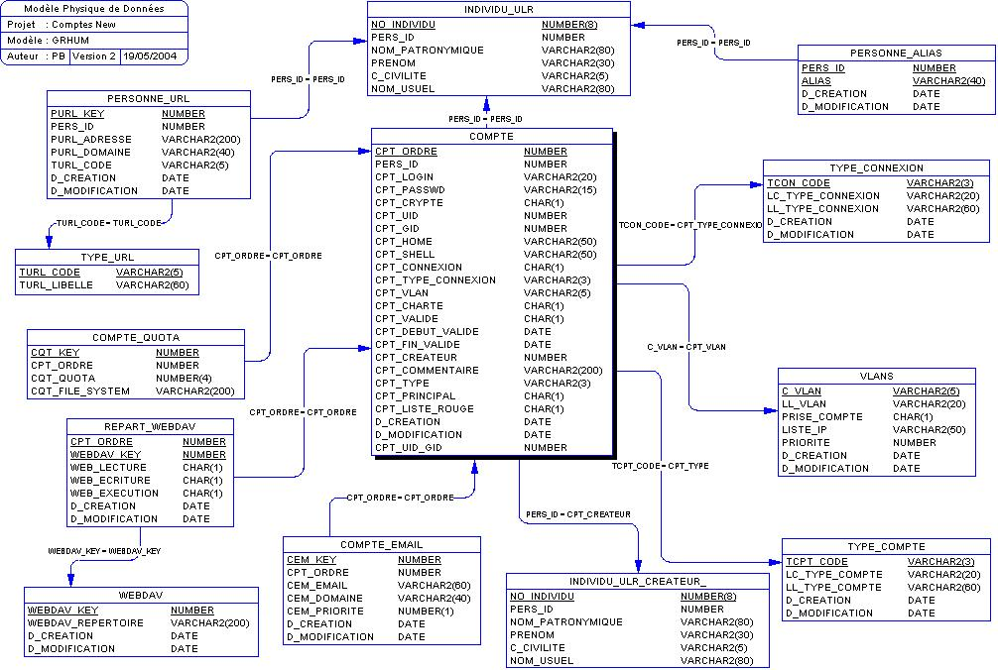
Schéma des tables

COMPTE :

Colonne | Type | Null | Commentaire
CPT_ORDRE | NUMBER(22) | N | Clef de la table COMPTE
PERS_ID | NUMBER(22) | Y | Clef étrangère vers la table INDIVIDU_ULR
CPT_LOGIN | VARCHAR2(20) | Y | Login de connexion
CPT_PASSWD | VARCHAR2(15) | Y | Mot de passe de connexion au compte
CPT_CRYPTE | CHAR(1) | N | Le mot de passe est crypté (Oui ou Non)
CPT_UID | NUMBER(22) | Y | UID du compte
CPT_GID | NUMBER(22) | Y | GID compte
CPT_HOME | VARCHAR2(50) | Y | Répertoire du compte (Home Directory)
CPT_SHELL | VARCHAR2(50) | Y | Shell du compte (csh, ksh, zsh)
CPT_CONNEXION | CHAR(1) | N | Droit de Connexion Oui ou Non via l'extérieur
CPT_TYPE_CONNEXION | VARCHAR2(3) | Y | Code du TYPE de CONNEXION
CPT_VLAN | VARCHAR2(5) | N | Code du VLAN du compte
CPT_CHARTE | CHAR(1) | N | Signature Oui ou Non de la charte d'utilisation du compte
CPT_VALIDE | CHAR(1) | N | Etat de validité du compte : Oui, Non, Annulé, en Instance de création
CPT_DEBUT_VALIDE | DATE(7) | Y | Date de début de validité du compte
CPT_FIN_VALIDE | DATE(7) | Y | Date de fin de validité du compte
CPT_CREATEUR | NUMBER(22) | N | Pers_Id du createur du compte (Personne physique ou morale)
CPT_COMMENTAIRE | VARCHAR2(200) | Y | Commentaire rattaché au compte
CPT_TYPE | VARCHAR2(3) | Y | TYPE de COMPTE (Projet, Générique)
CPT_PRINCIPAL | CHAR(1) | N | S'agit-il du compte principal (Oui ou Non) ?
CPT_LISTE_ROUGE | CHAR(1) | N | Les informations du compte sont-elles privées ? (Oui ou Non) ?
D_CREATION | DATE(7) | N | Date de création de l’enregistrement
D_MODIFICATION | DATE(7) | N | Date de modification de l’enregistrement
CPT_UID_GID | NUMBER(22) | Y | Compatibilité temporaire avec les anciennes applications.

COMPTE_EMAIL :

Colonne | Type | Null | Commentaire
CEM_KEY | NUMBER(22) | N | Clef de la table COMPTE_EMAIL
CPT_ORDRE | NUMBER(22) | Y | Clef étrangère vers la table COMPTE
CEM_EMAIL | VARCHAR2(60) | Y | Email (prénom.nom) rattaché au compte (sans le domaine)
CEM_DOMAINE | VARCHAR2(40) | Y | Domaine de l’email rattaché au compte
CEM_PRIORITE | NUMBER(1) | Y | Ordre de priorité de prise en compte des emails
D_CREATION | DATE(7) | N | Date de création de l’enregistrement
D_MODIFICATION | DATE(7) | N | Date de modification de l’enregistrement

Nomenclatures

Table VLANS :

Code | Libellé | Adresse IP | Priorité
P | Administration (anciennement Prof) | 10.1 | 1
R | Recherche | 10.4 | 2
E | Etudiant | 10.2 | 3
X | eXtérieur |  | 4

Remarque : la priorité du VLAN sert aussi d’inclusion, c’est-à-dire qu’un compte sur le réseau Administration a accès à tous les VLANs et un compte sur le réseau Etudiant n’a accès qu’à son VLAN.

Colonne CPT_VALIDE (état du compte) :

Code | Signification
O | Compte valide
N | Compte invalide
A | Compte annulé
I | Compte en instance de création

Table TYPE_COMPTE :

Code | Libellé court | Libellé long
GEN | Générique | Compte Générique
PRO | Projet | Compte pour les Projets
TMP | Temporaire | CompteTemporaire

Table TYPE_CONNEXION :

Code | Libellé court | Libellé long
RTC | RTC | Réseau Téléphonique Commuté
VPN | VPN | Virtual Private Network
NUM | Numéris | Numéris
ADSL1 | ADSL 128 | Asymetric Digital Suscriber Line 128 kb/s
ADSL2 | ADSL 512 | Asymetric Digital Suscriber Line 512 kb/s
ADSL3 | ADSL 1024 | Asymetric Digital Suscriber Line 1024kb/s
ADSL4 | ADSL 2048 | Asymetric Digital Suscriber Line 2048 kb/s

Table TYPE_URL :

Code | Libellé long
EMAIL | Adresse électronique
ICAL | Adresse du lien ICal
WEB | Adresse internet

Lexique

LDAP :

Lightweight Directory Access Protocol
Un annuaire LDAP est un conteneur d’informations dynamiques et organisées accessibles via un protocole normalisé, de façon contrôlé.

SupAnn :

Groupe de travail normalisant le schéma des annuaires de l’enseignement supérieur.

Urbanisation :

Les spécialistes des systèmes d’information ont choisi de dénommer "urbanisation" la démarche qui consiste à rendre un système d’information plus apte à servir la stratégie de l’entreprise et à anticiper les changements dans l’environnement de l’entreprise.

VLAN :

Virtual Local Area Network

